REPUBLIKA SLOVENIJA 
UPRAVA REPUBLIKE SLOVENIJE ZA JEDRSKO VARNOST
E N E R G I J A

DATUM: |  | 2 2 -06- 2018
Številka
3571/6/2013/45 |  |  |  |  |  | Priloge:
Org. en: |  |  |  |  |  | JV
GEN energija d.o.o.
Vrbina 17, 8270 Krško
T: +386 7 491 01 12
F: +386 7 490 I l 18
Uprava RS za jedrsko varnost | Info@gen-energija.si
Dr. Andrej Stritar  Litostrojska cesta 54 | www.gen-energija.si

Ljubljana
Vaš znak:/ Naš znak: GEN/2018/489 Vrbina, 21.6.2018

Zadeva: GEN odgovor na elektronsko sporočilo dre Tomaža Verbiča
Spoštovani dr. Stritar, direktor Uprave za jedrsko varnost,
GEN energija (GEN) na vas naslavlja ta dopis v povezavi z objavo na vaši spletni strani o prejemu elektronskega sporočila z dne 4.6.2018 od dr. Tomaža Verbiča.
GEN za potrebe projekta nove jedrske elektrarne Krško, JEK 2, izvaja projekt »Seismic Hazard Assessment for JEK 2« oz. »Analiza in ocena seizmičnega tveganja za JEK 2« (v nadaljevanju projekt SHA). Izvajalec naloge je konzorcij RIZZO-GeoZS, ki projektno nalogo izvaja skladno z zahtevami in priporočili mednarodnih standardov za jedrsko varnost.
Projekt se transparentno in strokovno vodi skladno s priporočili in smernicami postopkov za tovrstne projekte. Poudarek pri projektu je tudi na vključevanju zunanjih strokovnjakov z namenom, da zajamemo različna strokovna mnenja o obravnavani geološki in seizmološki tematiki Krško — Brežiške kotline in okolice.
Tekom izvajanja projekta je konzorcij RIZZO-GeoZS sodeloval tudi z različnimi zunanjimi strokovnjaki, ki so aktivno zastopali svoja stališča in interpretacije. Med drugimi sodelujočimi strokovnjaki je bil tudi dr. Verbič. Ta se je z izvajalci projekta sestal in predstavil svoje stališče, ki je zajeto in obravnavano v poročilih projekta SHA.
Uporabljeni standardi in metode pomembno prispevajo k celovitemu ocenjevanju vhodnih podatkov, modelov in metod. Kakovost in neodvisnost rezultatov študije je dodatno izboljšana tudi s strokovnim pregledom s strani članov neodvisnega panela PRP (Peer Review Panel).
Na ostale navedbe, ki jih je dr. Verbič v elektronskem sporočilu naslovil na GEN, pa smo odgovorili že v elektronskem sporočilu dr. Verbiču dne 28.5.2018.
V GEN energiji se zavedamo pomembnosti projekta in predvsem nivoja varnosti, ki jo moramo skladno z odgovornostjo, strokovnostjo in regulativo zagotavljati.
S spoštovanjem,
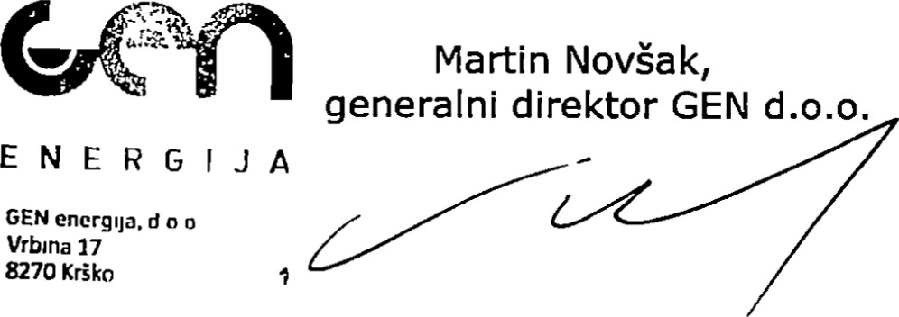

Družba GEN energija d.o.o. je vpłsana prl Okrožnem sodlŠČu v Krškem Osnovnt kapital: 250.000 000.00 E ID za DDV S144454686 Matiăna števtlka. 646613

